**PIAO 2022-2024**

**Sezione Performance**

**Anticipazione sintetica dei risultati di Performance**

Controllo di Gestione e Performance (COGEP)

**Introduzione**

Il sistema delle Performance adottato prevede 5 Aree strategiche d’intervento da cui sono stati declinati complessivamente 17 Obiettivi generali, 73 Obiettivi Operativi e 91 Indicatori.

**Livello Sintetico di Ente**

Il grado di raggiungimento medio degli obiettivi al 31.12.2022, è complessivamente pari al 97.2%

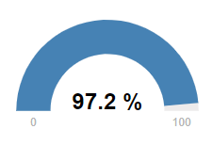

Nella seguente tabella è riportato il grado % di raggiungimento medio degli obiettivi delle diverse aree strategiche

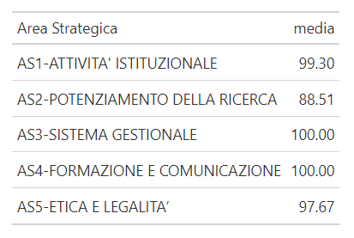

**Performance Organizzativa**

Nella seguente tabella è riportato il grado % di raggiungimento medio degli obiettivi delle Aree Strategiche nei differenti Dipartimenti assegnatari.

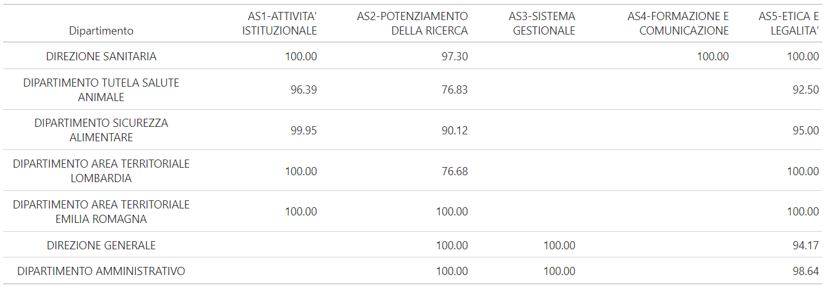

**Performance Individuale**

Le schede di valutazione individuali sono state redatte in conformità alle metodologie indicate del “Sistema di misurazione e valutazione della Performance”. In base alla normativa vigente e agli accordi aziendali, i responsabili di struttura hanno regolarmente provveduto alla valutazione del personale dirigente e di comparto della relativa struttura di appartenenza.

Il processo di valutazione nell’anno 2022 ha coinvolto:

n.43 Valutatori;

n.673 dipendenti di cui:

n.129 dipendenti Dirigenti;

n.523 dipendenti del Comparto.

Nei seguenti grafici è riportata la distribuzione complessiva dei punteggi di valutazione del personale IZSLER ottenuti nel 2022 e suddivisa per la dirigenza e per il personale di comparto

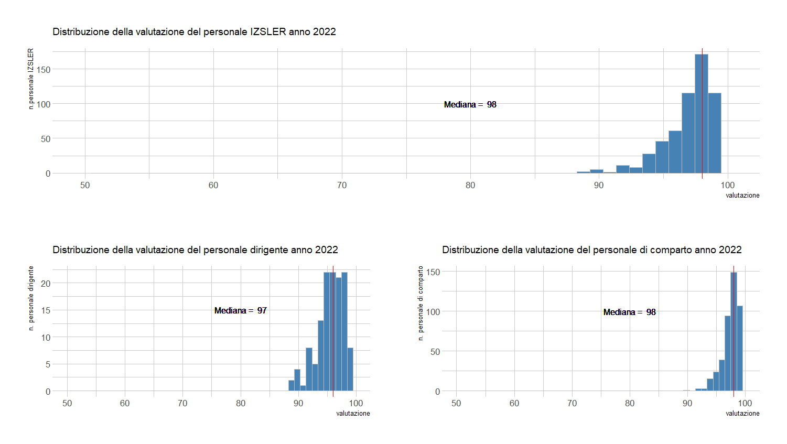

In tabella è riportato il confronto tra le statistiche descrittive della valutazione del personale IZSLER nel periodo 2019-2022.

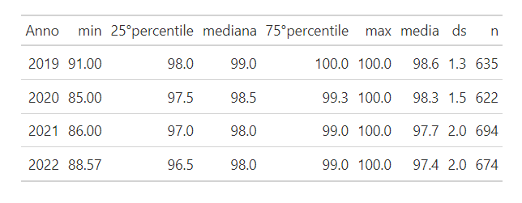

Il seguente grafico illustra la variabilità dei punteggi assegnati al personale di comparto e della dirigenza nel periodo 2019-2022 (il punto rosso indica la mediana delle osservazioni). Si osserva come negli anni, sebbene il range di valutazioni risulta sempre piuttosto compresso tra 85 e 100, risulti aumentata la propensione alla differenziazione della valutazione da parte dei valutatori, propensione che risulta più marcata per le valutazioni del personale della dirigenza.

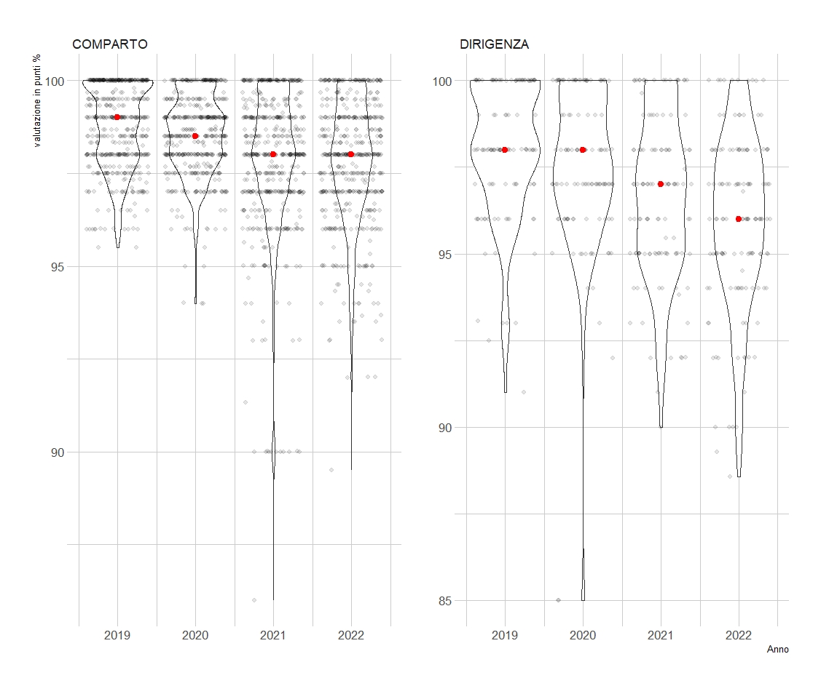

In tabella è riportato il confronto tra le statistiche descrittive della valutazione del personale dirigente IZSLER nel triennio 2019-2022.

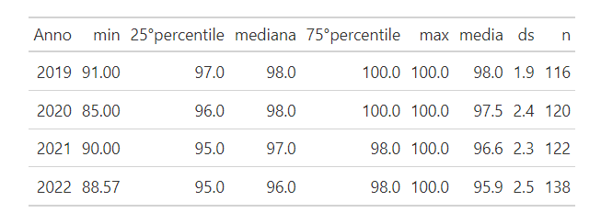

In tabella è riportato il confronto tra le statistiche descrittive della valutazione del personale di comparto dell’ IZSLER nel triennio 2019-2022.

